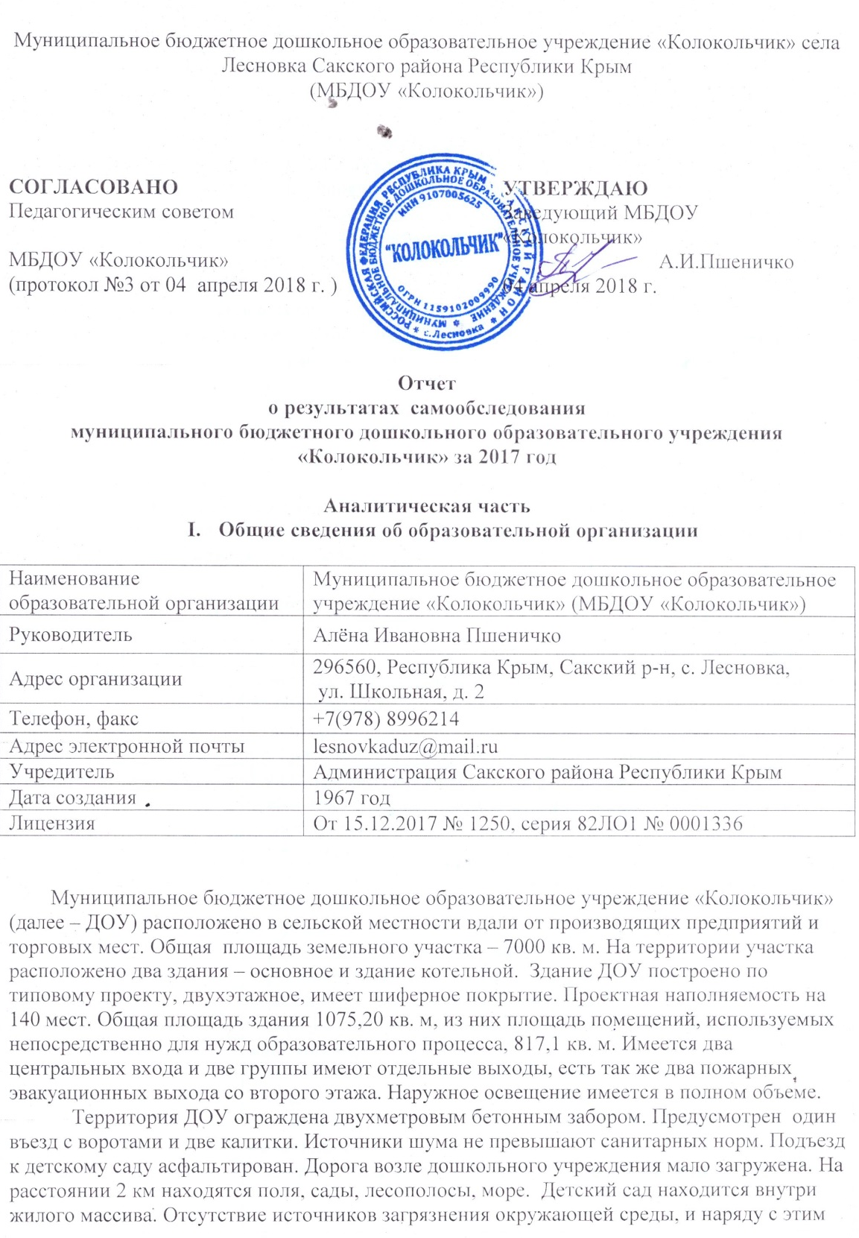
наличие большого количества зеленых насаждений в непосредственном окружении детского сада, создают благоприятные условия для оздоровления детей.
Цель деятельности дошкольного учреждения – осуществление образовательной деятельности по реализации образовательных программ дошкольного образования; повышение качества воспитания и образования детей, обеспечение воспитания обучения и развития , а так же присмотр , уход и оздоровление детей при освоении общеобразовательных программ дошкольного образования.
Предметом деятельности детского сада является формирование общей культуры, развитие физических, интеллектуальных, нравственных, эстетических и личностных качеств, формирование предпосылок учебной деятельности, сохранение и укрепление здоровья воспитанников.
Режим работы детского сада:
Рабочая неделя – пятидневная, с понедельника по пятницу. Длительность пребывания детей в группах – 10,5 часов. Режим работы групп – с 8:30 до 18:00.

- Система управления организации

Управление дошкольным учрежденим осуществляется в соответствии с действующим законодательством и Уставом ДОУ и строится на принципах единоначалия и коллегиальности. Коллегиальными органами управления являются: управляющий совет, педагогический совет, общее собрание работников. Единоличным исполнительным органом является руководитель – заведующий.

Органы управления, действующие в Детском саду

Наименование органа | Функции
Заведующий | Контролирует работу и обеспечивает эффективное взаимодействие структурных подразделений организации, утверждает штатное расписание, отчетные документы организации, осуществляет общее руководство Детским садом
Управляющий совет | Рассматривает вопросы:  − развития образовательной организации;  − финансово-хозяйственной деятельности;  − материально-технического обеспечения
Педагогический совет | Осуществляет текущее руководство образовательной деятельностью Детского сада, в том числе рассматривает вопросы:  − развития образовательных услуг;  − регламентации образовательных отношений;  − разработки образовательных программ;  − выбора учебников, учебных пособий, средств обучения и воспитания;  − материально-технического обеспечения образовательного процесса;  − аттестации, повышении квалификации педагогических работников;  − координации деятельности методических объединений
Общее собрание работников | Реализует право работников участвовать в управлении образовательной организацией, в том числе:  − участвовать в разработке и принятии коллективного договора, Правил трудового распорядка, изменений и дополнений к ним;  − принимать локальные акты, которые регламентируют деятельность образовательной организации и связаны с правами и обязанностями работников;  − разрешать конфликтные ситуации между работниками и администрацией образовательной организации;  − вносить предложения по корректировке плана мероприятий организации, совершенствованию ее работы и развитию материальной базы

В ДОУ создана структура и система управления в соответствии с целями и содержанием работы учреждения.

- Оценка образовательной деятельности

Образовательная деятельность в детском саду организована в соответствии с Федеральным законом от 29.12.2012 № 273-ФЗ «Об образовании в Российской Федерации», ФГОС дошкольного образования, СанПиН 2.4.1.3049-13 «Санитарно-эпидемиологические требования к устройству, содержанию и организации режима работы дошкольных образовательных организаций».
Образовательная деятельность ведется на основании утвержденной основной образовательной программы дошкольного образования, которая составлена в соответствии с ФГОС дошкольного образования, с учетом примерной образовательной программы дошкольного образования, санитарно-эпидемиологическими правилами и нормативами, с учетом недельной нагрузки.
Детский сад посещают 158 воспитанников в возрасте от 3 до 7 лет. В ДОУ сформировано 6 групп общеразвивающей направленности. Из них:

− 1 младшая группа – 27 детей;
− 2 средние группы – 24 ребенка
- 26 детей;
− 2 старшие группы – 28 детей;
- 27 детей;
− 1 подготовительная к школе группа – 26 детей.

Уровень развития детей анализируется по итогам педагогической диагностики. Формы проведения диагностики:
− диагностические занятия (по каждому разделу программы);
− диагностические срезы;
− наблюдения, итоговые занятия.
Разработаны диагностические карты освоения основной образовательной программы дошкольного образования детского сада в каждой возрастной группе. Карты включают анализ уровня развития целевых ориентиров детского развития и качества освоения образовательных областей. Так, результаты качества освоения Основной Образовательной Программы детского сада на конец 2017 года выглядят следующим образом:

Уровень развития целевых ориентиров детского развития | Выше нормы |  | Норма |  | Ниже нормы |  | Итого
 | Кол-во | % | Кол-во | % | Кол-во | % | Кол-во | % воспитанников в пределе нормы
 | 60 | 37,9 % | 82 | 51,9 % | 16 | 10,2 % | 158 | 89,8%
Качество освоения образовательных областей | 60 | 37,9 % | 82 | 51,9% | 16 | 10,2% | 158 | 89,8%

В декабре 2017 года педагоги детского сада проводили обследование воспитанников подготовительной группы на предмет оценки сформированности предпосылок к учебной деятельности в количестве 42 человек. Анализируя работу по формированию готовности детей к школьному обучению, можно отметить, что выпускники нашего ДОУ к школе готовы. У детей развиты необходимые физические, психические, моральные качества, необходимые для поступления в школу, сформировано положительное отношение к обучению.
В течение года дети развивались согласно возрасту, изучали программные материалы и показали позитивную динамику по всем образовательным областям. С детьми систематически проводилась организованная образовательная деятельность в соответствии с основной общеобразовательной программой, реализуемой в ДОУ, и утвержденным расписанием непосредственно образовательной деятельности. Поставленные цели достигнуты в процессе осуществления разнообразных видов деятельности. Все виды деятельности представляют основные направления развития детей: физическое развитие, речевое, художественно-эстетическое, социально-коммуникативное,познавательное развитие. При проведении организованной образовательной деятельности использовались наблюдения ,беседы, сравнения, индивидуальная работа.
Положительное влияние на этот процесс оказывает сотрудничество воспитателей и родителей, а также использование приемов развивающего обучения и индивидуального подхода к каждому ребенку.
Знания и навыки, полученные детьми в ходе НОД, необходимо систематизировать закреплять и продолжать применять в разных видах детской деятельности. Особое внимание следует уделять использованию многообразных традиционных и нетрадиционных методов работы, позволяющих развивать соответствующие знания, умения и навыки.
Вывод: У детей развиты необходимые физические, психические, моральные качества, необходимые для поступления в школу. Организация образовательного процесса в целом по ДОУ имеет достаточный уровень.
Воспитательная работа

Воспитательная работа строится с учетом индивидуальных особенностей детей, с использованием разнообразных форм и методов, в тесной взаимосвязи воспитателей, специалистов и родителей. Детям из неполных семей уделяется большее внимание в первые месяцы после зачисления в детский сад.

IV Оценка функционирования внутренней системы оценки качества образования

Мониторинг качества образовательной деятельности в 2017 году показал хорошую работу педагогического коллектива по всем показателям.
Состояние здоровья и физического развития воспитанников удовлетворительные. 89,8 процентов детей успешно освоили образовательную программу дошкольного образования в своей возрастной группе. Воспитанники подготовительных групп показали хорошие результаты готовности к школьному обучению. В течение года воспитанники Детского сада успешно участвовали в конкурсах и мероприятиях различного уровня.

V. Оценка кадрового обеспечения

Детский сад укомплектован педагогами на 80 процентов согласно штатному расписанию. Всего работают 38 человек. Педагогический коллектив детского сада насчитывает 13 специалистов. Соотношение воспитанников, приходящихся на 1 взрослого:
− воспитанник/педагоги – 12,1/1;
− воспитанники/все сотрудники – 4,1/1.

Стаж работы | Количество педагогов
До 3-х лет | 1
От 3-5 лет | 2
От 5-10 лет | 2
От 10-15 лет | 2
От 15-20 лет | 3

В 2017 году педагоги ДОУ приняли участие:
− в межрайонном конкурсе « Воспитатель года», по результатам конкурса воспитатели нашего ДОУ заняли три призовых места;
- были организованы конкурсы детских рисунков «Наш дом - природа» и «Земля - наш дом».
Проведены следующие мероприятия « День Единства», «День неизвестного солдата», «Правила дорожного движения», «Пожарная безопасность».
Дошкольное учреждение укомплектовано кадрами на 90%. Есть свободные вакансии: логопед и инструктор по физической культуре. Педагоги постоянно повышают свой профессиональный уровень, эффективно участвуют в работе методических объединений, знакомятся с опытом работы своих коллег и других дошкольных учреждений, а также саморазвиваются. Все это в комплексе дает хороший результат в организации педагогической деятельности и улучшении качества образования и воспитания дошкольников.

VI. Оценка учебно-методического и библиотечно-информационного обеспечения

В детском саду библиотека является составной частью методической службы. Библиотечный фонд располагается в методическом кабинете, группах детского сада. Библиотечный фонд представлен методической литературой по всем образовательным областям основной общеобразовательной программы, детской художественной литературой, периодическими изданиями, а также другими информационными ресурсами на различных электронных носителях. В каждой возрастной группе имеется банк необходимых учебно-методических пособий, рекомендованных для планирования воспитательно-образовательной работы в соответствии с обязательной частью ООП.

В 2017 году детский сад пополнил учебно-методический комплектами методических пособий «Крымский веночек» для каждой возрастной группы; наглядно-дидактические пособия «Растительный мир», « Армия России», « Знакомство с национальными костюмами России», « Негосударственные символы России», «Россия – беседы с ребенком»;
Книги « Парциальная программа по математике», «Утренники и развлечения для музыкального руководителя».

Оборудование и оснащение методического кабинета достаточно для реализации образовательных программ. В методическом кабинете созданы условия для возможности организации совместной деятельности педагогов.
Информационное обеспечение ДОУ включает:
− информационно-телекоммуникационное оборудование – в 2017 году пополнилось 6 ноутбуками, 3 принтерами, 3 телевизорами;
− программное обеспечение – позволяет работать с текстовыми редакторами, интернет-ресурсами, фото-, видеоматериалами, графическими редакторами.
В дошкольном учреждении учебно-методическое и информационное обеспечение достаточное для организации образовательной деятельности и эффективной реализации образовательных программ.

VII. Оценка материально-технической базы

В ДОУ сформирована материально-техническая база для реализации образовательных программ, жизнеобеспечения и развития детей. В детском саду оборудованы помещения:
− групповые помещения – 6;
− кабинет заведующего – 1;
− методический кабинет – 1;
− музыкальный зал – 1;
− пищеблок – 1;
− прачечная – 1;
− медицинский кабинет – 1;
- изолятор - 1
При создании предметно-развивающей среды воспитатели учитывают возрастные, индивидуальные особенности детей своей группы. Оборудованы групповые комнаты, включающие игровую, познавательную, обеденную зоны, зона отдыха (помещение для сна).
Материально-техническое состояние детского сада и территории соответствует действующим санитарно-эпидемиологическим требованиям к устройству, содержанию и организации режима работы в дошкольных организациях, правилам пожарной безопасности, требованиям охраны труда.

Результаты анализа показателей деятельности организации

Показатели | Единица измерения | Количество
Образовательная деятельность
Общее количество воспитанников, которые обучаются по программе дошкольного образования  в том числе обучающиеся : | человек | 158
Общее количество воспитанников в возрасте от трех до восьми лет | человек | 158
Количество (удельный вес) детей от общей численности воспитанников, которые получают услуги присмотра и ухода, в том числе в группах: | человек (процент)
10, 5 часов |  | 158 (100%)
Средний показатель пропущенных по болезни дней на одного воспитанника | день | 2,2
Общая численность педработников, в том числе количество педработников: | человек | 13
с высшим образованием |  | 7
высшим образованием педагогической направленности (профиля) |  | 1
средним профессиональным образованием |  | 2
средним профессиональным образованием педагогической направленности (профиля) |  | 0
Количество (удельный вес численности) педагогических работников, которым по результатам аттестации присвоена квалификационная категория, в общей численности педагогических работников, в том числе: | человек (процент)
с высшей |  | 0
первой |  | 1
Количество (удельный вес численности) педагогических работников в общей численности педагогических работников, педагогический стаж работы которых составляет: | человек (процент)
до 5 лет |  | 3 (33%)
больше 30 лет |  | 0
Количество (удельный вес численности) педагогических работников в общей численности педагогических работников в возрасте: | человек (процент)
до 30 лет |  | 3 (66%)
от 55 лет |  | 6 (34%)
Численность (удельный вес) педагогических и административно-хозяйственных работников, которые за последние 5 лет прошли повышение квалификации или профессиональную переподготовку, от общей численности таких работников | человек (процент) | 25 (72%)
Численность (удельный вес) педагогических и административно-хозяйственных работников, которые прошли повышение квалификации по применению в образовательном процессе ФГОС, от общей численности таких работников | человек (процент) | 2 (66%)
Соотношение «педагогический работник/воспитанник» | человек/человек | 4/1
Наличие в детском саду: | да/нет
музыкального руководителя |  | да
инструктора по физической культуре |  | нет
учителя-логопеда |  | нет
логопеда |  | нет
учителя-дефектолога |  | нет
педагога-психолога |  | да
Инфраструктура
Общая площадь помещений, в которых осуществляется образовательная деятельность, в расчете на одного воспитанника | кв. м | 5
Площадь помещений для дополнительных видов деятельности воспитанников | кв. м | -
Наличие в детском саду: | да/нет
физкультурного зала |  | нет
музыкального зала |  | да
прогулочных площадок, которые оснащены так, чтобы обеспечить потребность воспитанников в физической активности и игровой деятельности на улице |  | да

Анализ показателей указывает на то, что детский сад имеет достаточную инфраструктуру, которая соответствует требованиям СанПиН 2.4.1.3049-13 «Санитарно-эпидемиологические требования к устройству, содержанию и организации режима работы дошкольных образовательных организаций» и позволяет реализовывать образовательные программы в полном объеме в соответствии с ФГОС Д О.
Дошкольное учреждение укомплектовано достаточным количеством педагогических и иных работников, которые имеют высокую квалификацию и регулярно проходят повышение квалификации, что обеспечивает результативность образовательной деятельности.

